Wystawa MOCAK w dziesiątą rocznicę śmierci Szymborskiej
W Krakowie, w dziesiątą rocznicę śmierci Wisławy Szymborskiej została zorganizowana <strong>wystawa MOCAK</strong>. Dlaczego warto ją odwiedzić?

Wystawa MOCAK
W dziesiątą rocznicę śmierci słynnej poetki została otwarta wystawa MOCAK poświęcona Szymborskiej i jej twórczości.
Co będzie można zobaczyć na wystawie MOCAK?
Wystawa MOCAK została otwarta pierwszego lutego 2022 roku, czyli dokładnie w dziesiątą rocznicę śmierci noblistki. Wystawa odbywa się na poziomie 0 budynku A Muzeum Sztuki Współczesnej MOCAK. Wydarzenie powstało we współpracy z Fundacją Wisławy Szymborskiej oraz Wydawnictwem a5.
W ramach ekspozycji zostaną pokazane wszystkie polskie wydania wierszy Wisławy Szymborskiej oraz wybór książek napisanych o niej, w tym także monografie zagraniczne i tłumaczenia na języki obce. Ponadto na wystawie można będzie zobaczyć artefakty związane z jej osobą (w tym medal noblowski), a także portrety poetki wykonane przez Beatę Stankiewicz czy Leszka Sobockiego, rzeźbę autorstwa Krzysztofa M. Bednarskiego i plakaty poetyckie Ryszarda Krynickiego. Wystawa nie mogła się obejść również bez słynnych wyklejanek poetki.

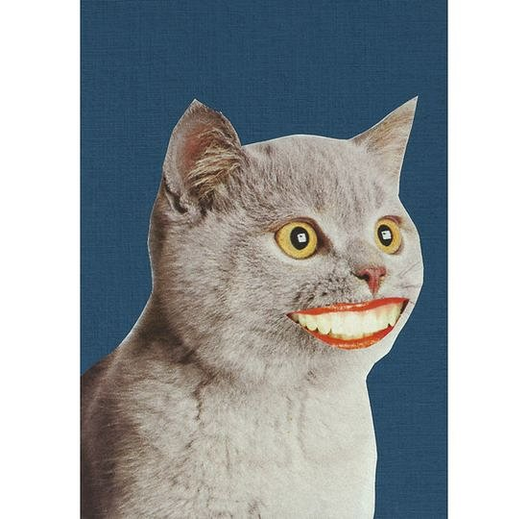
Wisława Szymborska a sztuka współczesna
Wisława Szymborska to nie tylko współczesna poetka światowej skali, ale również uzdolnioną artystką wizualną. Stworzone przez nią wyklejanki po dziś dzień cieszą się ogromną popularnością. Tak, w 2014 roku w Muzeum Sztuki Współczesnej MOCAK odbyła się wystawa około 100 kolaży Szymborskiej (z kolekcji MOCAK'u). Ekspozycji towarzyszyła publikacja pod tytułem „Wisława Szymborska. Kolaże — wydanie drugie”, która tak samo cieszy się uznaniem.

